Національний технічний університет України

«Київський політехнічний інститут імені Ігоря Сікорського»

Факультет інформатики та обчислювальної техніки

Кафедра обчислювальної техніки

Комп’ютерна арифметика

Лабораторна робота №1

«**Дослідження методів подання даних та виконання однотактних операцій в комп’ютерах**»

Виконала:

студентка групи ІВ-71

Молчанова В. С.

Перевірив Верба О. А.

Київ

2018 р.

Старший розряд цілої частини має вагу 2*n*–1, а молодший розряд дробової частини – вагу 2–*k*.

Подання числа *Х* у *прямому коді* визначається виразом:



Під час утворення прямого коду знаковий розряд дорівнює 0, якщо число додатне і 1, якщо число від’ємне.

Під час запису числа знаковий розряд відокремлюється від основних розрядів крапкою, а ціла частина числа від дробової – комою. У випадку, коли числа не мають цілої частини, то знаковий розряд відокремлюється від основних розрядів комою.

*Приклад 1.1.*Записати числа А=10,101011; *B*= –10,0111010 у ПК.

*Виконання завдання:*

[*A*] ПК = 0.10, 101011; [*B*] ПК =1.10, 0111010

*Приклад 1.2***.** Записати числа *А*=0,101011; *B*= – 0,0111010 у ПК.

*Виконання завдання:*

[*A*] ПК = 0, 101011; [*B*] ПК =1, 0111010

ПК застосовується для зберігання чисел в пам'яті комп'ютера та виконання деяких операцій (наприклад, множення, ділення та ін.). Для операцій додавання і віднімання ПК не використовується.

Під час перетворення від’ємного числа в *обернений код*, у знаковий розряд записується 1, а значення основних розрядів інвертуються, тобто, у кожнім розряді 0 замінюється на 1, а 1 замінюється на 0. Додатне число у ОК збігається із числом у ПК, тобто основні розряди не інвертуються, у знаковий розряд записується 0.

Формула перетворення чисел у ОК код має вигляд:



*Приклад 1.3.*Записати числа *А*=10,1011; *В*= – 01,11010 в ОК.

*Виконання завдання:*

[*A*]ОК = 0.10,1011; [*B*]ОК = 1.10,00101.

*Приклад 1.4.*Записати числа *А*=101011; *В*= – 0111010 в ЗК.

*Виконання завдання:*

[*A*]ОК = 0.101011; [*B*]ОК = 1.1000101.

*Приклад 1.5.*Записати числа *А*=0,101011; *В*= – 0,0111010 в ЗК.

*Виконання завдання:*

[*A*]ОК = 0,101011; [*B*]ОК = 1,1000101.

Під час перетворення від’ємного числа в *доповняльний код*, у знаковий розряд записується 1, а значення основних розрядів інвертуються, після чого до молодшого розряду додається 1 (з поширенням переносів між розрядами). Додатне число в ДК збігається з числами у ПК і ЗК, тобто в знаковий розряд записується 0, а основні розряди не змінюються.

Формула перетворення чисел у доповнювальний код має вигляд:



*Додавання чисел із знаками у машинних кодах*

Операції алгебраїчного підсумовування і віднімання неможливо виконувати в прямому коді із використанням звичайного суматора, оскільки знакові розряди і основні розряди повинні оброблятися по-різному. З використанням ОК та ДК операції додавання і віднімання можна виконувати за допомогою звичайних багаторозрядних суматорів, на яких оброблюються як основні, так і знакові розряди. Операція віднімання заміняється операцією додавання з числом, що має протилежний знак. Наприклад, операція S = A – B виконується як S = A +(– B).

Під час додавання чисел із однаковими знаками може виникнути переповнення розрядної сітки, що приводить до втрати знака числа.

Для виявлення переповнення використовують *модифікомані машинні коди,* в яких вводиться додатковий (другий) знаковий розряд ЗР2 ліворуч основного (першого) розряда ЗР1*.* У разі переповнення сітки старший знаковий розряд завжди зберігає знак результату. Ознака переповнення визначається функцією *OVR*=ЗР2⊕ЗР1.

Формули подання модифікованих кодів мають вигляд:

|  |  |
| --- | --- |
|  |  |

В модифікованих кодах знакові розряди і основні розряди обробляються як єдине ціле. Правильний знак суми утворюється автоматично в процесі підсумовування цифр знакових і основних розрядів з урахуванням переносів.

Характерною рисою ОК є циклічний перенос зі старшого знакового розряду в молодший розряд суми. Перенос виникає автоматично, коли корекція результату потрібна.

Функціональна схема пристрою, що реалізує операцію додавання і віднімання в ОК наведена на рис. 1.2.

Операнди надходять на вхід суматора *SM* з регістрів *RGx* і *RGy*. Операція віднімання виконується шляхом додавання зменшуваного до від'ємника, який інвертується за допомогою елемента ВИКЛЮЧНЕ АБО. Для цього на вхід *СОМ* подається одиничний сигнал. Під час додавання на цей вхід потрібно подати сигнал 0. Суматор формує основні розряди суми (ОР) і два знакових розряди ЗР2 і ЗР1.

Корекція суми здійснюється за допомогою ланцюга циклічного переносу зі знакового розряду в молодший розряд суматора*(CO*→*CI)*. Цей ланцюг завжди замкнутий. Перенос автоматично виникає тільки тоді, коли потрібно реалізувати корекцію суми. При значенні *OVR*= 0, переповнення розрядної сітки відсутнє, у випадку *OVR*= 1 наявне переповнення розрядної сітки.



Рис. 1.2. Схема виконання операцій додавання і віднімання в обернених кодах

Підсумовування операндів у ДК автоматично формує суму в ДК з урахуванням знаку. За застосування модифікованого коду корекції робити не треба при будь-якому сполученні знаків доданків. Факт переповнення розрядної сітки можна визначити за розбіжністю значень знакових розрядів. Старший знаковий розряд завжди зберігає знак результату.

**Хід роботи**

2. Номер залікової книжки: 7110. Останні 7 розрядів у двійковій системі: 1000110

3. F = 110001; G = 10111101; X = -F,G = -110001,10111101

4. Запишемо число Х з природною фіксованою комою в 15-розрядну сітку в машинних кодах: прямому, доповняльному і оберненому.

Xпк = 1.110001,10111101

Xок = 1.001110,01000010

Xдк = 1.001110,01000011

5. Подамл модифіковані коди числа Х (доповняльний і обернений) у 16-розрядній сітці.

Xок = 11.001110,01000010

Xдк = 11.001110,01000011

6. Виконаємо арифметичний зсув одержаних модифікованих кодів числа Х на один розряд ліворуч і на один розряд праворуч.

а) зсув ліворуч

|  |  |  |  |
| --- | --- | --- | --- |
| Xок | 11.001110,01000010 | Xдк | 11.001110,01000011 |
| Xок← | *10.011100,10000100 | Xдк← | *10.011100,10000110 |

(* - можлива похибка)

б) зсув праворуч

|  |  |  |  |
| --- | --- | --- | --- |
| Xок | 11.001110,01000010 | Xдк | 11.001110,01000011 |
| Xок→ | 11.100111,00100001* | Xдк→ | 11.100111,00100001* |

(* - можлива похибка)

7. Одержимо доповняльний та обернений коди числа 

11.001110,01000010

00.010101,11010000

11.100100,00010010 = Yoк 11.100100,00010011 = Yдк

Yпк = 11.011011,11101100

8. Виконаємо підсумування  в доповняльних і обернених кодах.

11.001110,01000010 11.001110,01000011

11.100100,00010010 11.100100,00010011

11.110010,01010010 = Zок 11.110010,01010110 = Zдк

Zпк = 11.001101,10101101

9. Виконаємо підсумування  в доповняльних і обернених кодах.

-Yок = -Yдк = 00.100100,00010010

11.001110,01000010 11.001110,01000011

00.100100,00010010 00.100100,00010010

11.110010,01010100 = Nок 11.101011,00010101 = Nдк

Nпк = 00.001101,10101011

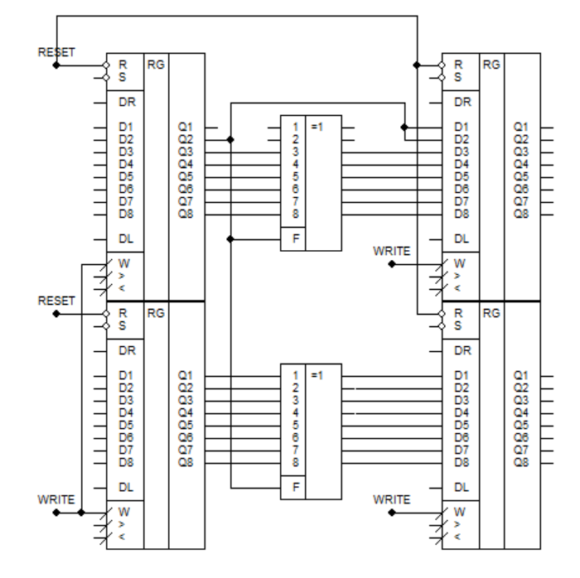10. Функціональні схеми перетворення 15-розрядного числа, поданого в ПК, в 16-розрядні модифіковані ОК і ДК:

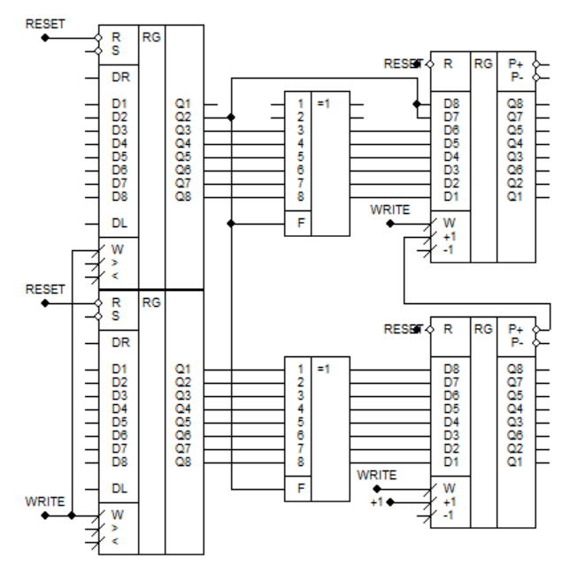Схема перетворення 15-розрядного числа, поданого в ПК, в 16-розрядний модифікований ОК

Схема перетворення 15-розрядного числа, поданого в ПК, в 16-розрядний модифікований ДК

11. а1 = 0, схема, що додає числа, подані у ДК:

